ASIR1-21

Para: Pedro Guerrero Lopéz

21 PRÁCTICA 2
Daniel rodriguez Hernansaiz

INDICE
ÍNDICES EN ACCESS 2
¿Qué son los índices? 2
Tipos de índices 3
¿Dónde se elige el índice en Access? 3
TIPOS DE DATOS EN ACCESS 3
¿Cuáles son? 3
¿Dónde se eligen? 4
Distintos tipos de valores 4
DOMINIOS EN ACCESS 4
Dominios discretos 4
Dominios continuos 5
PROPIEDADES DE LOS CAMPOS 5
TAMAÑO DE CAMPO 5
Para Texto corto 5
Para Número 5
FORMATO DE CAMPO 5
LUGARES DECIMALES 6
MÁSCARA DE ENTRADA 6
Sintaxis básica 6
Ejemplos prácticos 6
TÍTULO 7
VALOR PREDETERMINADO 7
REGLA Y TEXTO DE VALIDACIÓN 7
Generador de expresiones 7
REQUERIDO 8
PERMITIR LONGITUD CERO 8
VALORES NULOS 8

ÍNDICES EN ACCESS

¿Qué son los índices?
Un índice es una estructura que Access crea para acelerar la búsqueda y ordenación de datos.
Funciona como el índice de un libro: no cambia el contenido, pero permite encontrarlo mucho más rápido.
También puede:
- Evitar duplicados.
- Mejorar el rendimiento en consultas.
- Forzar unicidad (como en claves primarias).

Tipos de índices
En Access existen principalmente:
- Índice simple
  - Se crea sobre un solo campo.
- Índice compuesto
  - Se crea sobre varios campos.
  - Se define en la ventana “Índices”.
- Índice con duplicados permitidos
  - Permite repetir valores.
- Índice sin duplicados
  - No permite repetir valores.
  - Se usa para claves alternativas.

¿Dónde se elige el índice en Access?
En Vista Diseño de tabla:
- Seleccionar el campo.
- En propiedades del campo → Propiedad Indexado.
  - No
  - Sí (con duplicados)
  - Sí (sin duplicados)
Para índices compuestos:
Botón Índices en la cinta de opciones (Vista Diseño).
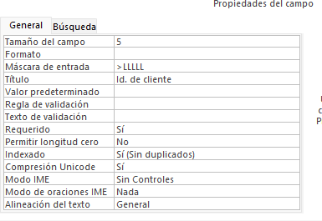

TIPOS DE DATOS EN ACCESS

¿Cuáles son?
En Vista Diseño → columna “Tipo de datos”.
Los principales son:
- Texto corto → Hasta 255 caracteres.
- Texto largo → Más de 255 caracteres (comentarios).
- Número → Datos numéricos para cálculos.
- Fecha/Hora
- Moneda
- Autonumeración
- Sí/No
- Hipervínculo
- Adjunto
- Calculado
- Asistente para búsquedas

¿Dónde se eligen?
En Vista Diseño de tabla → columna Tipo de datos.
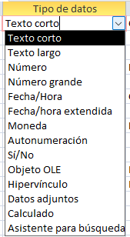

Distintos tipos de valores
Ejemplo:
- Texto corto → “Pedro”, “A-123”
- Número → 25, 3.14
- Fecha → 25/02/2026
- Sí/No → Verdadero/Falso

DOMINIOS EN ACCESS
El dominio es el conjunto de valores permitidos para un campo.

Dominios discretos
Valores contables, separados.
Ejemplo:
- Sí/No
- Byte (0–255)
- Entero

Dominios continuos
Valores dentro de un rango continuo.
Ejemplo:
- Número tipo Doble
- Fecha/Hora
- Moneda

PROPIEDADES DE LOS CAMPOS
Se configuran en Vista Diseño, parte inferior → pestaña General o Búsqueda.
Algunas cambian según el tipo de dato.

TAMAÑO DE CAMPO
Determina cuánto puede almacenar.
Depende del tipo:

Para Texto corto
- Hasta 255 caracteres.

Para Número
Opciones:
- Byte (0–255)
- Entero
- Entero largo
- Simple
- Doble
- Decimal
Se elige en:
Vista Diseño → Propiedad Tamaño del campo.

FORMATO DE CAMPO
Controla cómo se muestra el dato, no cómo se guarda.
Propiedad: Formato
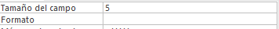

Formatos predefinidos
- Fecha corta
- Fecha larga
- Moneda
- Porcentaje

Formatos personalizados
Se escriben manualmente.
Ejemplo fecha:
yy"#"mm"#"dd
Ejemplo número:
00000

LUGARES DECIMALES
Controla cuántos decimales se muestran.
Propiedad: Lugares decimales
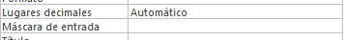
Ejemplo:
- 2 → 3.50
- 0 → 4

MÁSCARA DE ENTRADA
Obliga a introducir datos con un patrón específico.
Propiedad: Máscara de entrada
Se puede:
- Escribir manualmente.
- Usar el Asistente para máscaras (botón con “…”).

Sintaxis básica
- 0 → Dígito obligatorio
- 9 → Dígito opcional
- L → Letra obligatoria
- ? → Letra opcional
- → Mayúsculas automáticas
- < → Minúsculas automáticas

Ejemplos prácticos
NIF
>00000000L
8 números obligatorios + 1 letra en mayúscula.
Teléfono fijo
000000000
Móvil
000000000
Cuenta bancaria (IBAN España)
ES00 0000 0000 00 0000000000

TÍTULO
Es el nombre que aparece como encabezado en la tabla.
Propiedad: Título
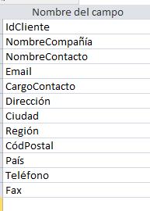
No cambia el nombre interno del campo.

VALOR PREDETERMINADO
Valor que se inserta automáticamente.
Ejemplo:
- Fecha → Date()
- País → “España”
Propiedad: Valor predeterminado
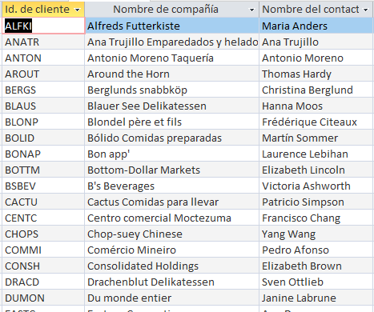

REGLA Y TEXTO DE VALIDACIÓN
Sirve para limitar valores.
Propiedad: Regla de validación
Propiedad: Texto de validación
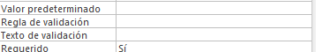

Generador de expresiones
Botón “…” abre el generador.
Permite:
- Insertar funciones.
- Insertar operadores.
- Insertar campos.
Ejemplo:
>=18
Si se incumple:
Access muestra el texto definido.

REQUERIDO
Si está en “Sí”, no permite dejar el campo vacío.

PERMITIR LONGITUD CERO
Solo para Texto.
- Sí → Permite "" (vacío).
- No → No permite cadena vacía.
No es lo mismo que NULL.

VALORES NULOS
NULL significa “sin dato”.
Un campo puede:
- Permitir NULL.
- Ser obligatorio (no permite NULL).

